Установка и запуск ПТК АЗС 12
Содержание

1. Порядок обновления прошивки ключей защиты HASP 1
1. 1. Обновление прошивки ключа защиты с помощью утилиты PTKAZSInfoKey.exe, 2
1. 2. Обновление прошивки ключа защиты с помощью утилиты HaspUpdate.exe, 2
1.2.1. Обновление прошивки ключа защиты онлайн. 2
1.2.2. Обновление прошивки ключа защиты вручную. 2
2. Установка ПТК АЗС 12 3
2. 1. Решение вопросов установки драйверов ключа защиты 4
3. Дополнительные настройки ПТК АЗС 12 5
3.1. Решение вопросов конвертации баз данных от очень старых версий ПТК АЗС 5
3.2. Проверка конфигурации АЗС 5
3.3. Часто задаваемые вопросы и их решение. 6
3.3.1. Описание снятия образа ключа защиты. 6
3.3.2. Настройка НДС для ГСМ и для товаров. 6
3.3.3. Замена устаревших видов оплаты. 6
4. Запуск ПТК АЗС 12 7
5. Совместимость со старыми версиями 8

Внимание! Перед установкой ПТК АЗС 12 убедитесь, что у Вас имеется USB-ключ защиты HASP, позволяющий запускать ПТК АЗС 12. Если Вы выполняете обновление со старой версии, то необходимо предварительно согласовать вопросы о замене либо перепрошивке ключей. Перепрошивка ключей (без замены) возможна, если у Вас была установлена 8-я, 9-я, 10-ая или 11 версия ПТК АЗС. Для более старых версий (5,6,7 ...) требуется замена ключей (проконсультируйтесь с нашими менеджерами по телефонам: (8412) 44-11-34, 48-70-12, 48-70-13 или по электронной почте autoplus@sura.ru). Не следует устанавливать ПТК АЗС 12, если у Вас нет соответствующего ключа защиты HASP!
Внимание! Если у Вас установлена ПТК АЗС версии 6 либо более старая версия, то перед выполнением обновлений проконсультируйтесь с техническими специалистами ООО «АВТОМАТИКА плюс» (при этом вышлите на электронный адрес autoplus@sura.ru или ptkazs@mail.ru архив с базой данных и копией конфигурации). В противном случае Вы рискуете лишиться важной информации (настройки конфигурации, таблицы базы данных, некоторые отчеты и т.д.). Дополнительная информация приведена в конце данного документа.
Внимание! Перед установкой обновлений на АЗС рекомендуется установить обновления в центральном офисе, иначе, если у Вас установлен старый ПТК АЗС-ОФИС, то он не сможет работать с АЗС, на которых установлена ПТК АЗС 12. Новый ПТК АЗС – ОФИС позволяет работать с любыми версиями ПТК АЗС, установленными на АЗС.

1. Порядок обновления прошивки ключей защиты HASP

Внимание! Если Вы обновите прошивку ключа, то все еще сможете работать с ПТК АЗС 8 или 9, или 10, или 11. Т.е. вполне допускается, что ПТК АЗС 12 Вы будете устанавливать лишь через месяц после перепрошивки ключа. АЗС при этом не остановится!
Прошивку ключа защиты HASP следует обновлять, если у Вас была установлена ПТК АЗС 8, или 9, или 10, или 11.
Внимание! Если установлена ПТК АЗС 8, то перед обновлением прошивки установите новые драйвера ключа защиты HASP. Скачайте архив с нашего ftp (или найдите на диске):
ftp://www.automatikaplus.ru/HaspSRM/HASP Driver Setup/HASPUserSetup.zip
распакуйте в любой каталог и запустите файл HASPUserSetup.exe (см. скриншоты Sentinel ниже в данном документе).

1. 1. Обновление прошивки ключа защиты с помощью утилиты PTKAZSInfoKey.exe,
Снимите образ ключа и вышлите на нашу электронную почту. Для этого скачайте программу (или найдите на диске):ftp://www.automatikaplus.ru/HaspSRM/Read Or Update Key Info/PTKAZSInfoKey.zip, запустите файл PTKAZSInfoKey.exe, перейдите на вкладку «Collect key status information», нажмите на кнопку «Collect information», после чего, указав имя файла, сохраните его. Полученный файл «*.c2v» вышлите в АВТОМАТИКУ плюс по электронной почте autoplus@sura.ru (при этом укажите в письме подробную информацию о Вашей организации).
Вам будет выслано ответное письмо с прикрепленным обновлением (файл *.v2c). Полученный файл Вы должны записать на ключ. Для этого запустите PTKAZSInfoKey.exe, перейдите на вкладку «Apply License Update», нажмите на кнопку «...» и выберите присланный вам файл обновления ключа, например Update12.v2c. Обновление применится после нажатия кнопки «Apply Update».

1. 2. Обновление прошивки ключа защиты с помощью утилиты HaspUpdate.exe,

1.2.1. Обновление прошивки ключа защиты онлайн.

Для обновления прошивки ключа защиты запустите утилиту HaspUpdate.exe (скачайте с FTP «АВТОМАТИКА плюс»), в открывшемся окне перейдите на закладку «Онлайн». На экране появится окно, в котором введите высланный по электронной почте код продукта и нажмите кнопку «Активировать». Появится сообщение «Подключение к серверу», далее «Получение информации о ключе защиты», «Прошивка ключа». По завершению активации, когда появится сообщение «Активация успешно применена» нажмите кнопку «Закрыть» для выхода.
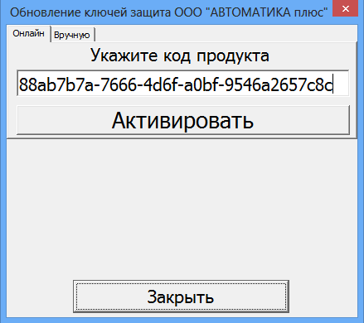
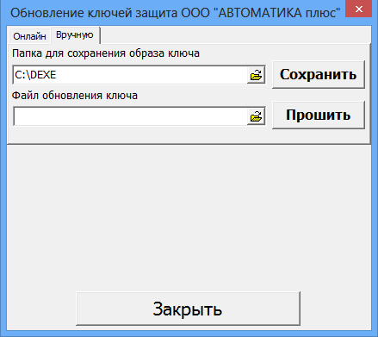

При появлении сообщения об ошибке устраните причину возникновения ошибки и повторите активацию.

1.2.2. Обновление прошивки ключа защиты вручную.
Для сохранения образа ключа защиты или обновления прошивки ключа защиты откройте меню «Помощь», пункт «Обновить ключ защиты» либо запустите утилиту HaspUpdate.exe и перейдите на закладку «Вручную». Далее введите путь и имя файла в строке «Папка для сохранения образа ключа» и нажмите кнопку «Сохранить».
Для обновления прошивки ключа защиты в строке «Файл обновления ключа» задайте путь нахождения файла образа ключа защиты и нажмите «Прошить».

2. Установка ПТК АЗС 12
Установка ПТК АЗС 12 производится с помощью мастера установки ПТК АЗС, который представляет собой стандартный инсталлятор под ОС Windows.
Для установки достаточно запустить инсталляционный файл SetupPTKAZS12.exe из каталога с номером версии PTK_AZS12.XX (в этом же каталоге должны лежать файлы «PTKAZS.ex_» и «ProverkaNaVirusy_XX_XX_XXXX.txt»). Если ранее на компьютере не была установлена система ПТК АЗС, то сразу начнется установка. Если же на компьютере уже имеется ПТК АЗС, то будет открыто окно «Подготовка к установке ПТК АЗС 12», как показано на рисунке:
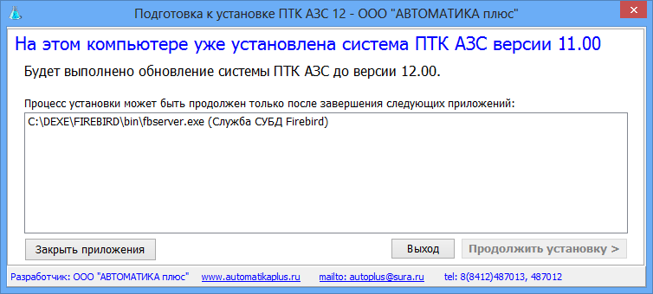
Программа установки автоматически определяет наличие на компьютере старой версии ПТК АЗС и предлагает соответствующие действия. Если у программы имеются замечания по установке, то Вам необходимо внимательно с ними ознакомиться и отметить пункт «Мною прочитаны замечания...».
Если на компьютере запущены программы, которые могут помешать установке ПТК АЗС 12, то потребуется их завершить путем нажатия кнопки «Закрыть приложения» (либо закрыть их вручную: обычным способом / через диспетчер задач). После этого можно будет нажать кнопку «Продолжить установку».
Если Вы обновляете ПТК АЗС с предыдущих версий на 12-ю версию, то будет выдано следующее окно:
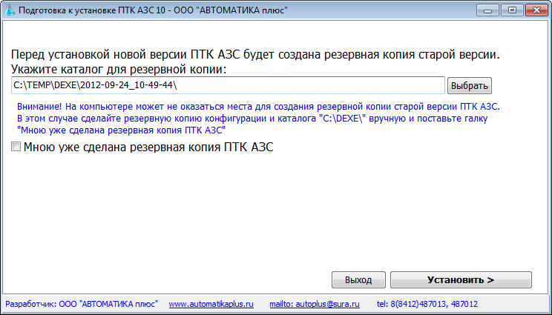
Программа Вам предложит сделать резервную копию старой версии ПТК АЗС. Если Вы заранее сделали резервную копию ПТК АЗС, то можно нажать кнопку «Мною уже сделана резервная копия ПТК АЗС». После нажатия кнопки «Установить» будет запущен инсталлятор ПТК АЗС 12:
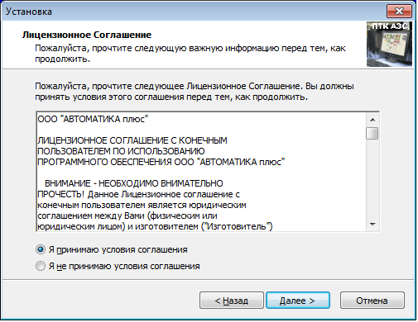
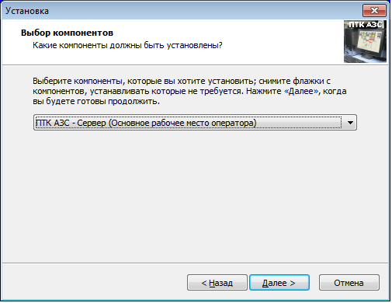
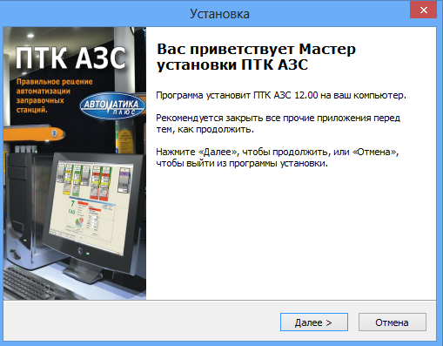
Вы должны согласиться с условиями лицензионного соглашения и выбрать приложение для установки.
Если установка осуществляется на АЗС на основном рабочем месте оператора (куда подключается все оборудование АЗС), то выберите «ПТК АЗС — СЕРВЕР».
В конце установки откроется окно, предлагающее установить дополнительное программное обеспечение и выполнить настройку Windows.
Ни в коем случае не убирайте галку «Проверить и настроить Windows»!
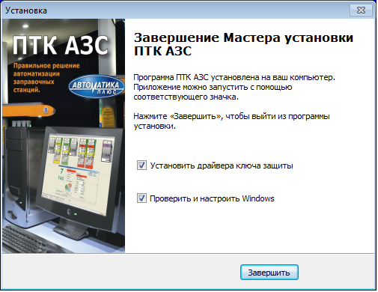
Внимание! Если на компьютере уже был установлен ПТК АЗС 11 или ПТК АЗС 10, то устанавливать драйвер ключа защиты не требуется.
Если у вас Windows XP, то снимите флаг «Установить драйвер ключа защиты». Вы можете скачать драйвер для Windows XP с нашего сайта (ftp://www.automatikaplus.ru/HaspSRM/HASP%20Driver%20Setup/HASPUserSetupForXP.zip).
После нажатия кнопки «Завершить» будет установлено дополнительное программное обеспечение, настроена ОС Windows и запущены все необходимые службы и приложения.

2. 1. Решение вопросов установки драйверов ключа защиты

Внимание! Если при установке драйвера ключа защиты возникли ошибки, то скачайте с нашего сайта инсталлятор haspdinst и запустите его с ключом ”-install”.
Ниже представлены скриншоты установки драйверов ключа защиты:
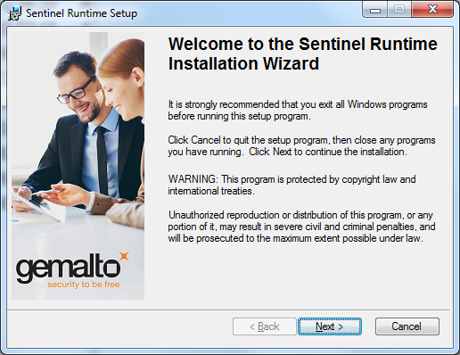 | 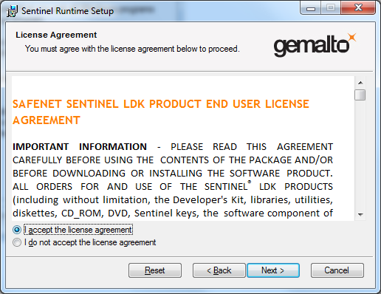 | 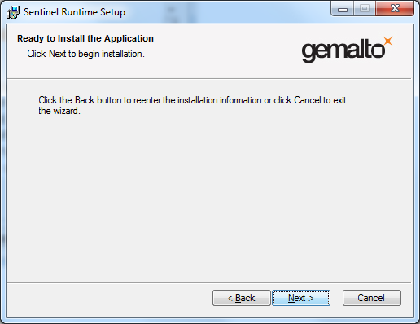
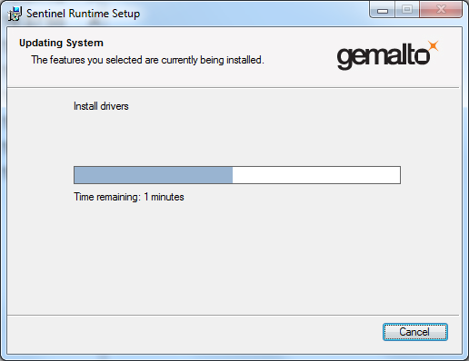 | 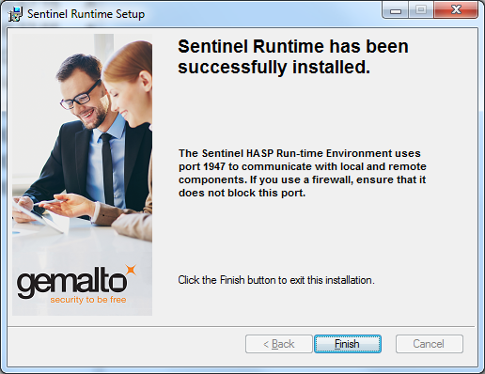

Дождитесь окончания установки ПТК АЗС. Ознакомьтесь с содержимым следующего раздела (дополнительные настройки).

3. Дополнительные настройки ПТК АЗС 12

3.1. Решение вопросов конвертации баз данных от очень старых версий ПТК АЗС
Если Вы произвели установку программы ПТК АЗС – СЕРВЕР или ОФИС, а раньше на компьютере была установлена очень старая версия ПТК АЗС (8 или еще более старая), то удалите вручную файлы «C:\DEXE\DB\PTKAZS.fdb» и «C:\DEXE\OfficeDB\Office.fdb» (если они есть) до первого запуска. После этого можете запускать ПТК АЗС. В результате при первом запуске будет запущен процесс конвертации базы данных. Ни в коем случае не прерывайте его. Он займет не более 5 минут. Все данные будет переконвертированны автоматически.
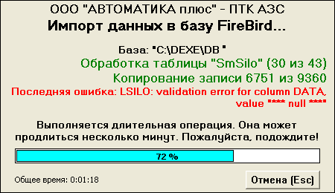
Все файлы от старой базы данных будут перемещены в каталог «C:\DEXE\Backup\ParadoxBase\». Обратите внимание на красное сообщение «Последняя ошибка» в окне импорта базы данных. Вероятно, что при конвертации у Вас будет высвечиваться какая-либо «последняя ошибка», однако на правильность конвертации она не влияет. Все ошибки конвертации записываются в файл «C:\DEXE\LogFiles\ABDCheck.log». Если при дальнейшей работе с ПТК АЗС 12 Вы обнаружили, что какие-то важные данные отсутствуют, то Вы можете прислать этот файл на нашу электронную почту, и мы сможем установить причины.

3.2. Проверка конфигурации АЗС
При обновлении с 9-й версии или 10-й, или 11-ой не должно быть никаких проблем с конфигурацией.
Если же обновляетесь с более старой версии, то запустите конфигурацию и проверьте правильность конвертации настроек. Особое внимание следует уделить графической настройке колонок. В случае несоответствия настроек внесите необходимые коррективы вручную.
В случае повторяющихся ошибок в графической конфигурации (например не удается сдвинуть какой-то объект) можно нажать кнопку «Настройки/Очистить конфигурацию/» и на вопрос «Выполнить очистку?» и ответить «Ok». После этого нажать «Составить конфигурацию».

3.3. Часто задаваемые вопросы и их решение.

3.3.1. Описание снятия образа ключа защиты.
Для подготовки обновления прошивки для ключа защиты необходимо прислать или номер ключа защиты или образ ключа защиты.
Чтобы посмотреть номер ключа защиты в программе оператора ПТК АЗС (или офисной программе ПТК АЗС-Офис) нажмите F8 (откроется журнал событий), после строки с информацией о запуске программы выводится номер ключа Key= .
Для снятия образа ключа защиты на компьютере, где стоит данный ключ, запустите программу С:\DEXE\Utils\Снятие образа или обновление ключа защиты\PTKAZSInfoKey.exe., перейдите на вкладку «Collect key status information», нажмите на кнопку «Collect information», после чего, указав имя файла, сохраните его. Полученный файл «*.c2v» - образ ключа защиты.

Для перепрошивки ключа защиты выполните следующие действия:
На компьютере, где стоит ключ, который надо перепрошить, запустите программу
С:\DEXE\Utils\Снятие образа или обновление ключа защиты\PTKAZSInfoKey.exe.
В открывшемся окне вверху нажмите кнопку "Apply License Update",
в строке "Update file" выберите высланный Вам файл и нажмите кнопку "Apply Update".
Внимание! Если вы обновляете ПТК АЗС 12 до более новой версии, то можно воспользоваться командой «Обновить ключ защиты», доступной в меню «Помощь».

3.3.2. Настройка НДС для ГСМ и для товаров.

Внимание! В 2019 году НДС 20% установится автоматически при перезапуске программы оператора или открытии новой новой смены (Произойдет автоматическая замена ставки 18% на 20%).

Для ГСМ размер НДС по умолчанию для всех подключенных ККМ задайте в окне «Настройка коммукационных параметров» (в программе конфигурации меню «Общие настройки оборудования\ККМ») в поле «Размер НДС для ГСМ (по умолчанию) может быть переопределен в настройках видов оплаты ГСМ» (в программе конфигурации (или программе оператора) в окне «Настрока типов видов оплаты» - настройка «Свой НДС для ГСМ»).
Примечание. Преимущество отдается НДС, заданному в настройках видов оплаты.

Для задания единого НДС для всех товаров задайте настройку «Использовать НДС XX% вместо НДС, указанного в справочнике».

3.3.3. Замена устаревших видов оплаты.
В 12-ой версии ПТК АЗС удалены следующие устаревшие виды оплаты:
- Дисконтные карты
- ЛНР
- ЛБР.
Вместо вида оплаты «Дисконтные карты» (это карты со штрих кодом, по которым предоставляется скидка), создайте дополнительный вид оплаты «Наличный», назовите его, например, «Дисконтные карты» и навесьте на него скидку «Скидка дисконтной карты».
Вместо вида оплаты «ЛНР» (дисконтные карты ПроЦентКарт, Petrol plus),
создайте дополнительный вид оплаты «Наличный» назовите его, например, «ЛНР» (или как он у Вас раньше назывался) и навесьте на него «Терминальную скидку».
Вместо вида оплаты «ЛБР», создайте «Безналичный»,
назовите его, например, «ЛБР» и навесьте на него «Терминальную скидку».
Внимание. В ПТК АЗС 12 устаревшие виды оплаты использовать невозможно.

4. Запуск ПТК АЗС 12
Для запуска ПТК АЗС 12 воспользуйтесь соответствующей иконкой на рабочем столе.
Для запуска ПТК АЗС на дополнительном рабочем месте оператора выполните двойной щелчок мыши по иконке «ПТК АЗС – Клиент». При этом будет открыто следующее окно:
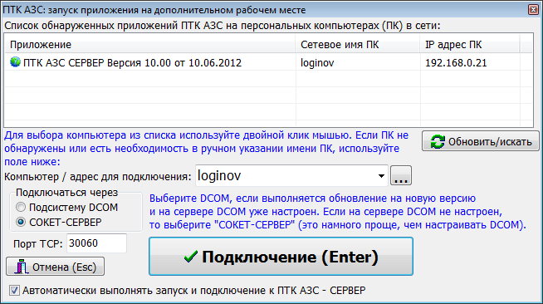
Если «ПТК АЗС – Сервер» запущен на другом компьютере, то он автоматически появится в списке. Если «ПТК АЗС – Сервер» запущен, но в списке не появляется, то введите имя или IP-адрес компьютера и нажмите «Обновить / искать».
Внимательно ознакомьтесь с пояснениями в данном окне. Задайте необходимые настройки и нажмите кнопку «Подключение». Если программа выдала сообщение об ошибке, то устраните причину ошибки и повторите попытку.
Внимание! После завершения пуско-наладочных работ рекомендуется поставить флаг «Автоматически выполнять запуск и подключение к ПТК АЗС – СЕРВЕР».

5. Совместимость со старыми версиями

Внимание!! В связи с расширением функционала может нарушиться совместимость с очень старыми версиями. Возможные трудности при обновлении ПТК АЗС до 12-й версии:
- при переходе с 6 версии (ранее 2004 г) — придется заново настроить контрагентов для ведомостей (однако если в каталоге C:\DEXE\DB\ присутствует файл VdContractor.db, то конвертация контрагентов выполнится автоматически).

- Если у Вас установлена ПТК АЗС версии меньшей чем 6.60, то непосредственно перед обновлением до ПТК АЗС 12 выполните подготовку базы данных (иначе по старой информации не будет формироваться финансовый отчет). Для этого скопируйте в каталог базы данных «C:\DEXE\DB\» файлы (только в том случае, если они там отсутствуют!) «SiloVO.DB» и «SiloVO.PX» (их можно скачать с нашего FTP: «ftp://www.automatikaplus.ru/_PTK AZS/PTK AZS OLD VERSIONS/VERSION 7/db/»). После этого следует воспользоваться скриптом для корректировки базы данных:
ftp://www.automatikaplus.ru/_PTK AZS/PTK AZS OLD VERSIONS/PTK AZS 9/OTHER/SCRIPTS/VER6-VOCorrect.fix
Для запуска которого следует воспользоваться утилитой:
ftp://www.automatikaplus.ru/_PTK AZS/PTK AZS OLD VERSIONS/PTK AZS 9/UTILS/SQLCorrectDB_v8.zip
Следует внимательно ознакомиться с информацией, которая указана в этой программе. Для запуска скрипта в поле «Каталог базы данных...» следует указать: «C:\DEXE\DB\»
- при переходе с 6, 7, 8 версии — придется заново настроить скидки, а также придется настроить графическую конфигурацию.
Внимание!!! При первом заходе в графическую конфигурацию у вас будет установлена конфигурация по умолчанию. Для того, чтобы перевести Вашу конфигурацию в графический вид, нажмите на полупрозрачном окне кнопку «Очистить конфигурацию» и после «Составить конфигурацию». При ошибочной конфигурации придется настраивать вручную.

